Габаритные и присоединительные размеры электромагнита ПЭ 35 с соединителем СЭ11-19
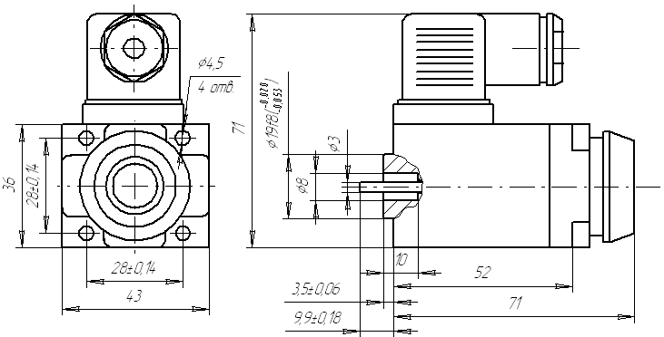
Габаритные и присоединительные размеры электромагнита ПЭ 35 с соединителем 2РМГ угловым и прямым
